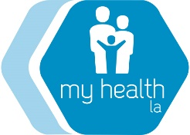
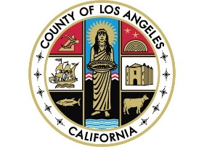

<Day>, <Date>

Mahal Naming Kalahok ng My Health LA,

Pagbati mula sa Programa ng My Health LA (MHLA)! Umaasa kami na nasa mabuti kang kalagayan.

Nananabik din kaming i-anunsyo na sa Enero 2024, ikaw ay magiging kuwalipikado para mag-apply para sa Full-Scope Medi-Cal hindi alintana ang katayuan sa imigrasyon.

Mangyaring humiling ng tulong sa iyong klinika sa pagsign-up para sa Restricted Medi-Cal (tinatawag rin na Emergency Medi-Cal) sa lalong madaling panahon. Pagkatapos, sa Enero 1, 2024, ikaw ay ililipat sa Full-Scope Medi-Cal, na may mas maraming benepisyo kaysa sa MHLA. Mangyaring tingnan ang kalakip na flyer para sa mga detalye sa benepisyong iyon, gaya ng pangangalaga sa paningin at pangmatagalang pangangalaga.

Ang Programa ng My Health LA ay magtatapos sa Enero 31, 2024. Para patuloy na makuha ang iyong pangangalagang pangkalusugan mula sa iyong Medical Home Clinic, dapat kang mag-apply para sa Restricted Medi-Cal sa lalong madaling panahon.

Kung mayroon kang anumang mga katanungan tungkol sa iyong katayuan sa imigrasyon, mangyaring tawagan ang mga numero sa kalakip na flyer. Maaari ka ring makipag-ugnayan sa iyong Medical Home Clinic, <Medical Home Clinic>, sa <Clinic Phone Number>. Lagi mo ring matatawagan ang MHLA Member Services sa (844) 744-6452.

Salamat at tandaan, mangyaring magsign-up para sa Restricted Medi-Cal ngayon.

Sumasainyo,
Ang Programa ng My Health LA

